专家库系统使用手册
【二级单位管理员版】

技术支持：周一至周五9:00-17:00
联系电话：18210088764，010-68948156
联系邮箱：kjs_kjpj@163.com

本单位信息管理

功能介绍
1、单位管理员点击【本单位信息管理】可以查看和维护本单位基本信息，如图：
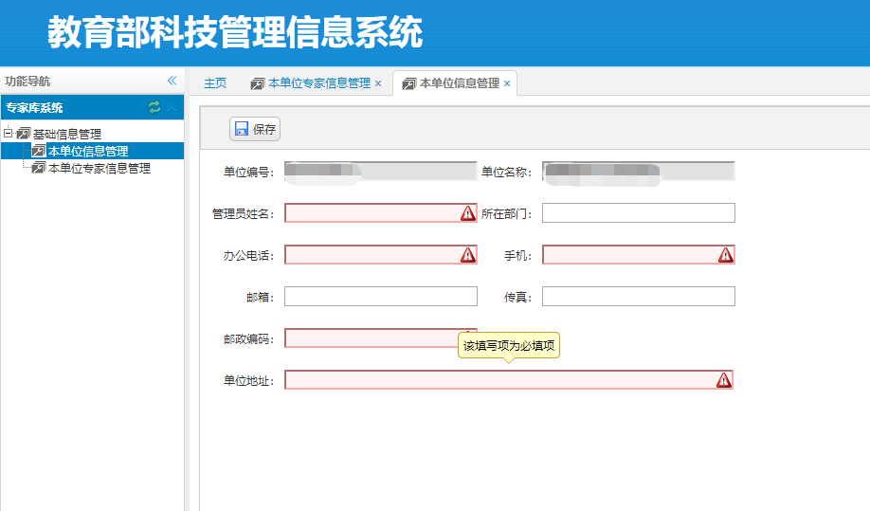

本单位专家信息管理

功能介绍
根据学校管理员赋予的权限，可以具有【新增】、【修改专家信息】和【删除】等操作权限
管理本二级单位下的专家，图中1.检索区，2.功能按钮区，3.数据列表区
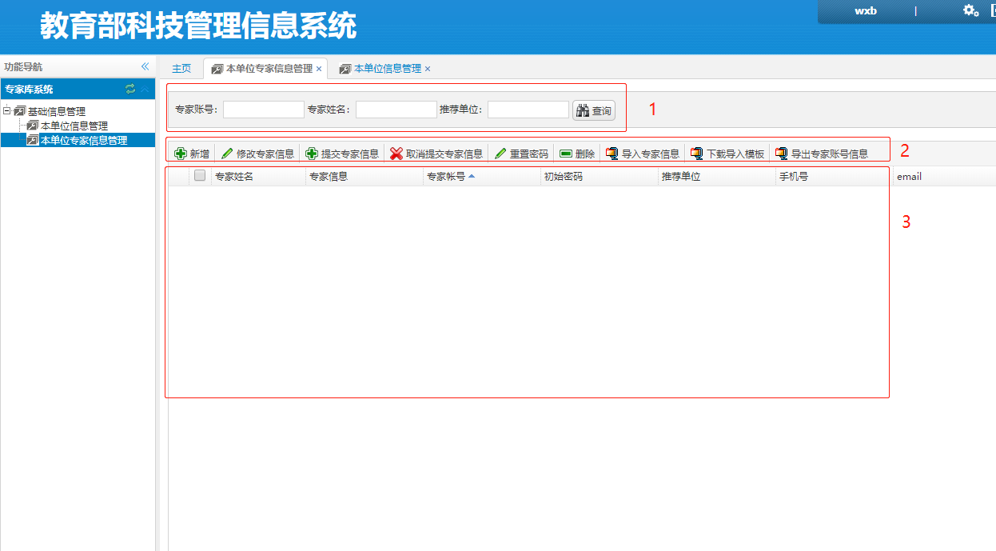

检索
二级单位管理员可以按照检索框中所设置的条件进行检索。

功能使用
1、新增
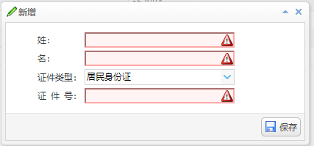
填写正确的专家姓名及对应证件类型的证件号，点击【保存】即可新增专家，新增的专家所在单位，是做新增操作的管理员的所在二级单位下。新增的专家在专家列表中将显示专家的专家账号和初始密码，请将登录网址以及账号密码等信息通知专家，由专家登录系统修改完善专家信息。根据工作需要，二级单位管理员也可以在管理员账号中协助专家完成专家信息的录入和修改工作，录入完成后再由专家登录系统确认和修改也可。
2、修改
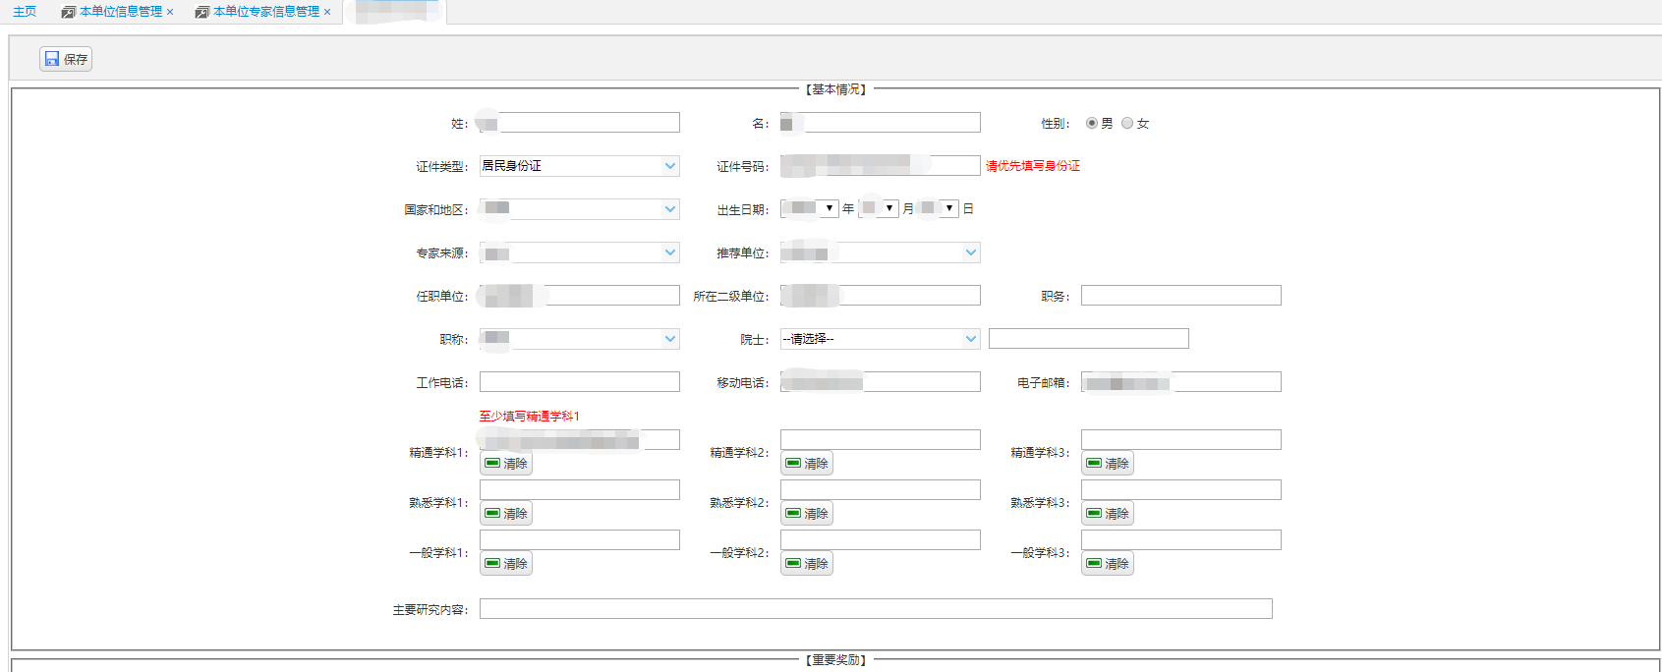
修改专家信息可以帮助专家完善专家信息。
3、提交专家信息
专家提交信息后，管理员如果确认专家信息正确无误，可以【提交专家信息】，提交后专家无法修改。
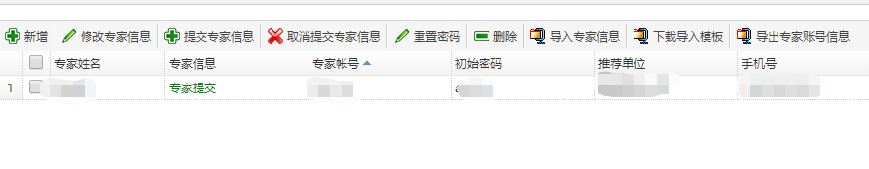
二级单位下面的专家，需要由二级单位管理员先提交专家信息后，一级单位才能提交专家信息
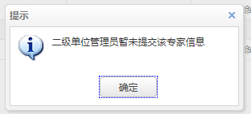
4、取消提交专家信息
如果专家需要修改个人信息，二级单位管理员可以进行【取消提交专家】操作。
如果此时学校管理员已经进行了【提交专家信息】操作，请联系学校管理员进行【取消提交专家】信息操作。
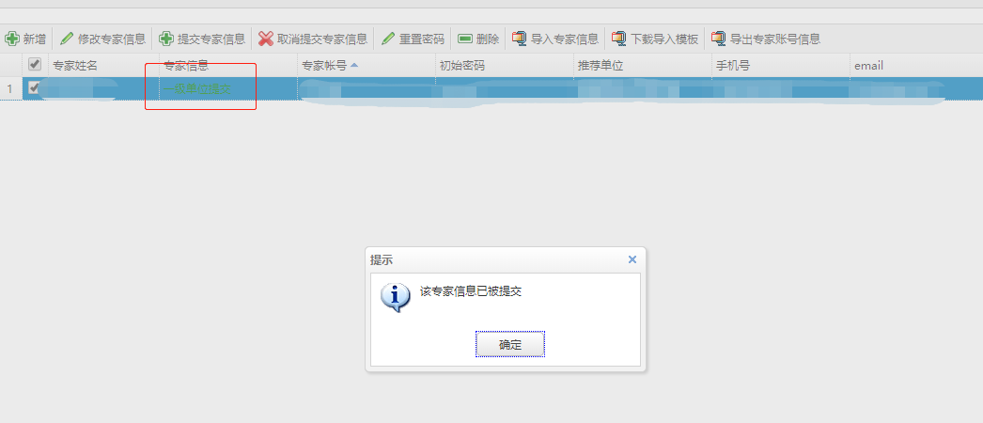

5、重置密码
如果专家忘记了密码，学校管理员可以进行【重置密码】操作
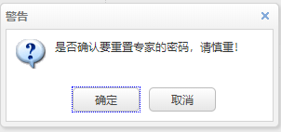
勾选专家，点击【重置密码】，确认则重置专家密码为初始密码，取消则不做操作。
6、导入专家信息
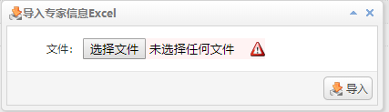
通过下载的专家信息导入模版，按照要求填写信息，然后导入文件，即可将正确信息导入。由于导入功能带有批量性的特点，容易出错，建议您复制粘贴的时候清除格式，并修改单元格类型为文本。
7、下载导入模版
点击【下载导入模版】，即可将专家信息导入模版下载到本地。
8、导出专家帐号信息
点击导出专家的帐号信息，包括：专家姓名、用户名、初始密码、推荐单位。

登录密码修改
密码修改功能在【个人中心】的密码修改模块里面
